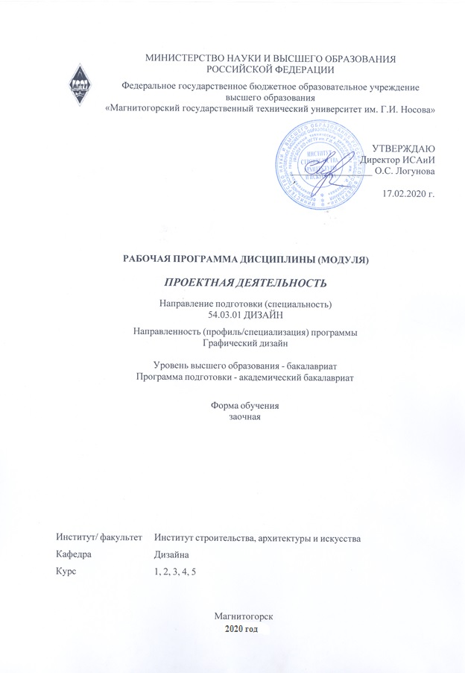

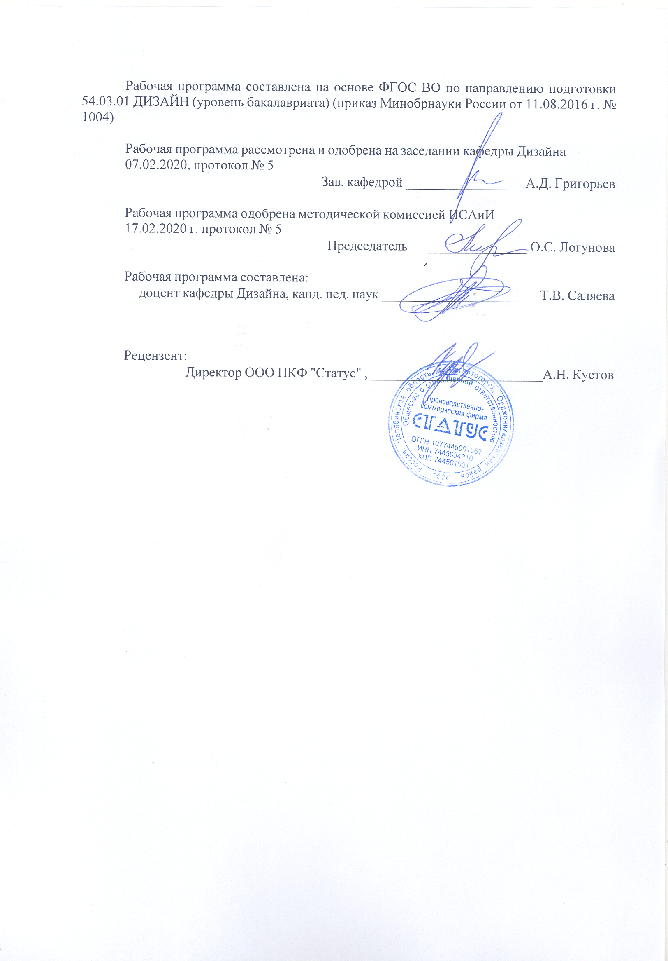

|  |
| --- |
| **1** **Цели** **освоения** **дисциплины** **(модуля)** |
| Целями освоения дисциплины «Проектная деятельность» является:  - развитие у студентов личностных качеств, а также формирование общепрофессиональных и профессиональных компетенций в соответствии с требованиями ФГОС ВО по направлению подготовки 54.03.01 Дизайн;  - освоение специальных знаний в области проектирования;  - ознакомление студентов с понятиями, структурой и ключевыми проблемами современной проектной деятельности;  - овладение студентами необходимым и достаточным уровнем компетенций в рамках учебной дисциплины «Проектная деятельность» |
|  |
| **2** **Место** **дисциплины** **(модуля)** **в** **структуре** **образовательной** **программы** |
| Дисциплина Проектная деятельность входит в вариативную часть учебного плана образовательной программы.  Для изучения дисциплины необходимы знания (умения, владения), сформированные в результате изучения дисциплин/ практик: |
| Дисциплина Б1.Б.19 «Проектная деятельность» входит в базовую часть образова-тельной программы Б1.Б по направлению подготовки 54.03.01 «Дизайн».  Для изучения дисциплины необходимы: знания (умения, владения), сформирован-ные в результате изучения академической живописи, академический рисунок, психоло-гии визуального восприятия графических изображений, технического рисунка, основ перспективы. Кроме того - способность к самоорганизации и самообразованию, способность к абстрактному мышлению, анализу, синтезу, готовность творческого мышления, владение основными навыками работы с компьютером, умение чертить.  Знания, умения навыки, полученные при изучении дисциплины необходимы в ос-воении следующих курсов: «Проектная деятельность», «Пластическое моделирование», «Проектная графика», «Основы шрифтовой и орнаментальной композиции», «Производ-ственная - практика по получению профессиональных умений и опыта профессиональной деятельности», «Производственная – преддипломная практика», «Подготовка к защите и защита выпускной квалификационной работы». Навыки владения компьютерными технологиями нужны в проектной работе и особенно важны для визуализации результатов при выполнении выпускной квалификационной работы. |
| Знания (умения, владения), полученные при изучении данной дисциплины будут необходимы для изучения дисциплин/практик: |
| Академическая живопись |
| Академическая скульптура |
| Академический рисунок |
| Иностранный язык |
| История |
| Основы производственного мастерства |
| Основы шрифтовой и орнаментальной композиции |
| Пропедевтика |
| Русский язык в этнокультурной коммуникативной среде |
| Технический рисунок. Инженерная графика |
| Технический рисунок. Основы перспективы |
| Технология командообразования и саморазвития |
| Цветоведение. Химия и физика цвета |
| Эргономика |

|  |  |
| --- | --- |
| История искусств | |
| Продвижение научной продукции | |
| Правоведение | |
| Учебная - практика по получению первичных профессиональных умений и навыков, в том числе первичных умений и навыков научно-исследовательской деятельности | |
| Философия | |
| Экономика | |
| Визуальное восприятие графических изображений | |
| Декоративная живопись | |
| Компьютерные технологии в графическом дизайне | |
| Компьютерные технологии мультимедийного продукта | |
| Конструирование и моделирование | |
| Пластическое моделирование | |
| Презентационные и мультимедийные технологии | |
| Проектная графика | |
| Производственная - практика по получению профессиональных умений и опыта профессиональной деятельности | |
| История графического дизайна и рекламы | |
| Компьютерное искусство и фотографика | |
| Материаловедение и технологии современного полиграфического производства | |
| Методика преподавания дизайна в средней школе | |
| Организация процесса обучения дизайну в высшей школе | |
| Теория и история дизайна | |
| Типографика | |
| Фотографика | |
| Цифровое искусство в графическом дизайне | |
| Защита интеллектуальной собственности | |
| Информационные технологии в графическом дизайне | |
| Информационные технологии мультимедийного продукта | |
| История и типология архитектурных форм | |
| История регионального дизайна Урала | |
| Научные исследования в области мультимедийного продукта | |
| Научные исследования в области полиграфического продукта | |
| Основы стилеобразования в дизайне | |
| Правовое обеспечение профессиональной деятельности | |
| Проектирование и макетирование печатного издания | |
| Производственная – преддипломная практика | |
| Разработка иллюстрации средствами современных технологий | |
| Разработка мультимедийного продукта | |
|  |  |
| **3** **Компетенции** **обучающегося,** **формируемые** **в** **результате** **освоения**  **дисциплины** **(модуля)** **и** **планируемые** **результаты** **обучения** | |
| В результате освоения дисциплины (модуля) «Проектная деятельность» обучающийся должен обладать следующими компетенциями: | |
|  |  |
| Структурный  элемент  компетенции | Планируемые результаты обучения |
| ОК-6 способностью работать в команде, толерантно воспринимая социальные, этнические, конфессиональные и культурные различия | |

|  |  |
| --- | --- |
| Знать | Принципы работы в команде с учетом особенностей каждого члена команды.  Возможности полноценного использования командной работы для достижения наиболее эффективного результата, с учетом социальных, этнических, конфессиональных и культурных различий. |
| Уметь | Формулировать проектное задание, решать проектные задачи, распределять обязанности каждого члена команды с учетом социальных, этнических, конфессиональных и культурных различий, а также с учетом уровня профессиональной подготовки. |
| Владеть | Способностью устанавливать принципиально важные контакты в области междисциплинарных связей, владеть инструментом формирования нужного психологического климата при работе в команде с учетом социальных, этнических, конфессиональных и культурных различий. |
| ОК-11 готовностью действовать в нестандартных ситуациях, нести социальную и этическую ответственность за принятые решения | |
| Знать | бщую историю, историю философии, историю дизайна, науки и техники, историю искусств и архитектуры, основные принципы формирования среды; историю и методы формирования культурно- цивилизационных парадигм. |
| Уметь | Анализировать контексты проектных задач, определять наиболее подходящую стратегию решения проектных задач. Уметь выявлять структурные и семантические проблемы проектных задач, определять методы их решения, встраивать проектные решения в существующий культурный контекст. Организовать свою деятельность в зависимости от нестандартной ситуации. |
| Владеть | Проектным инструментарием во всей полноте его возможностей; навыками самостоятельного поиска информации в области средового проектирования, навыками не только определения сущностного содержания культурных кон-текстов, но и самостоятельного их формирования. Навыками решения нестандартных ситуаций. |
| ПК-6 способностью применять современные технологии, требуемые при реализации дизайн-проекта на практике | |
| Знать | Возможности и средства применения современных технологий, требуемых при реализации дизайн-проекта на практике. |
| Уметь | Возможности и средства применения современных технологий, требуемых при реализации дизайн-проекта на практике. |
| Владеть | Различными средствами и навыками поиска информации и использования современных технологий, требуемых при реализации дизайн-проекта на практике. |
| ПК-7 способностью выполнять эталонные образцы объекта дизайна или его отдельные элементы в макете, материале | |
| Знать | Необходимые приемы выполнения в макете, материале объекта дизайна по перспективному изображению. |
| Уметь | Выполнять сложные эталонные образцы объектов графического дизайна в макете по заданному изображению. |

|  |  |
| --- | --- |
| Владеть | Широким спектром навыков выполнения эталонных образцов объекта дизайна. |
| ПК-10 способностью использовать информационные ресурсы: современные информационные технологии и графические редакторы для реализации и создания документации по дизайн-проектам | |
| Знать | Основные определения и понятия проектной графики, понимать уместность выбора того или иного языка, знать культурологический контекст. |
| Уметь | Графически излагать проектную идею, обосновывать выбор техники, создавать при необходимости уникальные авторские техники. |
| Владеть | Техниками проектной графики, техниками компьютерной визуализации и любыми другими средствами пластического выражения. |

|  |  |  |  |  |  |  |  |  |  |
| --- | --- | --- | --- | --- | --- | --- | --- | --- | --- |
|  | **4.** **Структура,** **объём** **и** **содержание** **дисциплины** **(модуля)** | | | | | | | | |
| Общая трудоемкость дисциплины составляет 30 зачетных единиц 1080 акад. часов, в том числе:  – контактная работа – 59,2 акад. часов:  – аудиторная – 46 акад. часов;  – внеаудиторная – 13,2 акад. часов  – самостоятельная работа – 991,7 акад. часов;  – подготовка к экзамену – 29,1 акад. часа  Форма аттестации - курсовой проект, зачет с оценкой, экзамен | | | | | | | | | |
|  |  |  |  |  |  |  |  |  |  |
| Раздел/ тема  дисциплины | | Курс | Аудиторная  контактная работа  (в акад. часах) | | | Самостоятельная работа студента | Вид самостоятельной  работы | Форма текущего контроля успеваемости и  промежуточной аттестации | Код компетенции |
| Лек. | лаб.  зан. | практ. зан. |
| 1. 1 Раздел Основные понятия графического дизайна | | |  | | | | | | |
| 1.1 ФИРМЕННЫЙ СТИЛЬ. ОСНОВНЫЕ ПОНЯТИЯ | | 1 | 2 |  |  | 40 | сбор информации | тест | ОК-6, ОК-11, ПК-6, ПК-7, ПК-10 |
| 1.2 Этапы проектирования объектов графического дизайна. | |  |  | 2 | 80 | Практическая работа | Тест | ОК-6, ОК-11, ПК-6, ПК-7, ПК-10 |
| 1.3 Разработка фирменного стиля магазина одежды. История одежды, ассортимент, помещения. Создание элементов фирменного стиля магазина мужской одежды "Дресс коот" | | 2 |  | 2/2И | 85,9 | практическая работа | тест | ОК-6, ОК-11, ПК-6, ПК-7, ПК-10 |
| Итого по разделу | | | 4 |  | 4/2И | 205,9 |  |  |  |
| Итого за семестр | | | 4 |  | 4/2И | 205,9 |  | кп |  |
| 2. 2 Раздел Разработка фирменного стиля творческой студии | | |  | | | | | | |
| 2.1 Анализ аналогов по заданной теме | | 2 | 2 |  |  | 60 | работа с интернетисточни ками | тест | ОК-6, ПК-6, ПК-7, ПК-10, ОК-11 |
| 2.2 ПРЕДПРОЕКТНОЕ ИССЛЕДОВАНИЕ  И РАЗРАБОТКА ЭЛЕМЕНТОВ ФИРМЕННОГО СТИЛЯ. | | 2 |  | 2/4И | 60 | Практическая работа | Тест | ОК-6, ОК-11, ПК-6, ПК-7, ПК-10 |
| 2.3 ПРОЕКТНОЕ ПРЕДЛОЖЕНИЕ  ПО РАЗРАБОТКЕ ПРИНТОВ ДЛЯ ОДЕЖДЫ.  ПРОЕКТНОЕ ПРЕДЛОЖЕНИЕ  ПО РАЗРАБОТКЕ LOOKBOOK ДЛЯ БРЕНДА ОДЕЖДЫ | |  |  | 2 | 79,4 | Практическая работа | тест | ОК-6, ОК-11, ПК-6, ПК-7, ПК-10 |
| Итого по разделу | | | 4 |  | 4/4И | 199,4 |  |  |  |
| Итого за семестр | | | 4 |  | 4/4И | 199,4 |  | зао |  |
| 3. 3. Раздел Разработка фирменного стиля институтов общественного питания | | |  | | | | | | |
| 3.1 Анализ аналогов институтов общественного питания. Классификация институтов общественного питания. Определение темы для проектирования | | 3 | 2 |  | 2/6И | 72,9 | сбор информации в интернетисточни ках. | тест | ОК-6, ОК-11, ПК-6, ПК-7, ПК-10 |
| 3.2 Разработка фирменного стиля институтов быстрого питания. | | 2 |  | 4 | 120 | практическая работа | тест | ОК-6, ОК-11, ПК-6, ПК-7, ПК-10 |
| Итого по разделу | | | 4 |  | 6/6И | 192,9 |  |  |  |
| Итого за семестр | | | 4 |  | 6/6И | 192,9 |  | экзамен,кп |  |
| 4. 4 Раздел Разработка фирменного стиля общеобразовательных учреждений | | |  | | | | | | |
| 4.1 Разработка фирменного стиля общеобразовательных школ. | | 4 | 2 |  | 2 | 60 | сбор информации | тест | ОК-6, ОК-11, ПК-6, ПК-7, ПК-10 |
| 4.2 Разработка элементов фирменного стиля учреждений дополнительного образования. | | 2 |  | 4/6И | 130,4 | сбор и обработка информации | тест | ОК-6, ОК-11, ПК-6, ПК-7, ПК-10 |
| Итого по разделу | | | 4 |  | 6/6И | 190,4 |  |  |  |
| Итого за семестр | | | 4 |  | 6/6И | 190,4 |  | экзамен,зао |  |
| 5. 5 Раздел Разработка элементов фирменного стиля на свободную тему | | |  | | | | | | |
| 5.1 Определение темы. Анализ аналогов. | | 5 | 4 |  | 2 | 60 | сбор и обработка информации | тест | ОК-6, ОК-11, ПК-6, ПК-7, ПК-10 |
| 5.2 Проектирование элементов фирменного стиля по выбранной теме. Определение списка элементов, графического и колористического начертания. Обработка изображений в графических редакторах | |  |  | 4 | 143,1 | практическая работа | тест | ОК-6, ОК-11, ПК-6, ПК-7, ПК-10 |
| Итого по разделу | | | 4 |  | 6 | 203,1 |  |  |  |
| Итого за семестр | | | 4 |  | 6 | 203,1 |  | экзамен |  |
| Итого по дисциплине | | | 20 |  | 26/18И | 991,7 |  | курсовой проект, зачет с оценкой, экзамен | ОК-6,ОК- 11,ПК-6,ПК- 7,ПК-10 |

|  |
| --- |
| **5** **Образовательные** **технологии** |
|  |
| Реализация компетентностного подхода предусматривает использование в учебном процессе активных и интерактивных форм проведения занятий в сочетании с внеауди-торной работой с целью формирования и развития профессиональных навыков обучающихся.  При обучении студентов дисциплине «Разработка мультимедийного продукта» следует осуществлять следующие образовательные технологии:  1. Традиционные образовательные технологии ориентируются на организацию образовательного процесса, предполагающую прямую трансляцию знаний от преподавателя к студенту (преимущественно на основе объяснительно-иллюстративных методов обучения).  Формы учебных занятий с использованием традиционных технологий:  Информационная лекция – последовательное изложение материала в дисциплинарной логике, осуществляемое преимущественно вербальными средствами (монолог препо-давателя).  Практическое занятие, посвященное освоению конкретных умений и навыков по предложенному алгоритму.    2. Технологии проблемного обучения – организация образовательного процесса, которая предполагает постановку проблемных вопросов, создание учебных проблемных ситуаций для стимулирования активной познавательной деятельности студентов.  Формы учебных занятий с использованием технологий проблемного обучения:  Практическое занятие в форме практикума – организация учебной работы, направ-ленная на решение комплексной учебно-познавательной задачи, требующей от студента применения как научно-теоретических знаний, так и практических навыков.    3. Технологии проектного обучения – организация образовательного процесса в соответствии с алгоритмом поэтапного решения проблемной задачи или выполнения учебного задания. Проект предполагает совместную учебно-познавательную деятельность группы студентов, направленную на выработку концепции, установление целей и задач, формулировку ожидаемых результатов, определение принципов и методик решения по-ставленных задач, планирование хода работы, поиск доступных и оптимальных ресурсов, поэтапную реализацию плана работы, презентацию результатов работы, их осмысление и рефлексию.  Основные типы проектов:  Творческий проект, как правило, не имеет детально проработанной структуры; учеб-но-познавательная деятельность студентов осуществляется в рамках рамочного задания, подчиняясь логике и интересам участников проекта, жанру конечного результата (газета, фильм, праздник, издание, экскурсия и т.п.).  4. Интерактивные технологии – организация образовательного процесса, которая предполагает активное и нелинейное взаимодействие всех участников, достижение на этой основе личностно значимого для них образовательного результата. Наряду со спе-циализированными технологиями такого рода принцип интерактивности прослеживается в большинстве современных образовательных технологий.  Формы учебных занятий с использованием специализированных интерактивных технологий:  Семинар-дискуссия – коллективное обсуждение какого-либо спорного вопроса, про-блемы, выявление мнений в группе (межгрупповой диалог, дискуссия как спор-диалог).    6. Информационно-коммуникационные образовательные технологии – |

|  |
| --- |
| органи-зация образовательного процесса, основанная на применении специализированных про-граммных сред и технических средств работы с информацией.  Формы учебных занятий с использованием информационно-коммуникационных технологий:  Практическое занятие в форме презентации – представление результатов проектной или исследовательской деятельности с использованием специализированных программ-ных средств. |
|  |
| **6** **Учебно-методическое** **обеспечение** **самостоятельной** **работы** **обучающихся** |
| Представлено в приложении 1. |
|  |
| **7** **Оценочные** **средства** **для** **проведения** **промежуточной** **аттестации** |
| Представлены в приложении 2. |
|  |
| **8** **Учебно-методическое** **и** **информационное** **обеспечение** **дисциплины** **(модуля)** |
| **а)** **Основная** **литература:** |
| 1. Жданова, Н.С. Основы дизайна и проектно-графического моделирования: учебное пособие. [Электронный ресурс] М.: ЭБС «Лань», 2017 - 196 с. Режим доступа: https://e.lanbook.com/book/97117  2. Казарина, Т.Ю. Пропедевтика [Электронный ресурс] : учебное пособие / Т.Ю. Ка-зарина. — Электрон. дан. — Кемерово : КемГИК, 2016. — 104 с. — Режим досту-па: https://e.lanbook.com/book/99298. — Загл. с экрана.  3. Кривоногова, А.С. Архитектурная графика и основы композиции [Электронный ресурс] : учебное пособие / А.С. Кривоногова, Н.А. Белоногова, Е.В. Ефимова, И.В. Бачериков. — Электрон. дан. — Санкт-Петербург : СПбГЛТУ, 2016. — 48 с. — Режим доступа: https://e.lanbook.com/book/92642. — Загл. с экрана.  4. Месснер, Е.И. Основы композиции [Электронный ресурс] : учебное пособие / Е.И. Месснер. — Электрон. дан. — Санкт-Петербург : Лань, Планета музыки, 2018. — 504 с. — Режим доступа: https://e.lanbook.com/book/102521. — Загл. с экрана.  5. Паранюшкин, Р.В. Композиция. Теория и практика изобразительного искусства [Электронный ресурс] : учебное пособие / Р.В. Паранюшкин. — Электрон. дан. — Санкт-Петербург : Лань, Планета музыки, 2018. — 100 с. — Режим доступа: https://e.lanbook.com/book/102380. — Загл. с экрана.  6. Приходовская, Е.А. Основы композиции [Электронный ресурс] : учебно-методическое пособие / Е.А. Приходовская. — Электрон. дан. — Томск : ТГУ, 2016. — 28 с. — Режим доступа: https://e.lanbook.com/book/105058 . — Загл. с экра |
|  |
| **б)** **Дополнительная** **литература:** |
| 1. Антоненко, Ю.С. Стилеобразование в дизайне [Электронный ресурс]: Учебно-методическое пособие/ Ю.С. Антоненко. - Магнитогорск: ФГУП НТЦ «Информре-гистр», 2017. № гос.рег. 0321701959.  2. Жданова, Н.С. Проектно-графическое моделирование в дизайне: теория и практика. Монография. /Н.С. Жданова. – Магнитогорск: МГТУ, 2016 – 151 с.  3. Перелыгина, Е.Н. Макетирование [Электронный ресурс]: Учебное пособие / Е.Н. ПЕРЕЛЫГИНА . – Режим доступа: http//eLibrary.ru. – Загл. с экрана. ISBN: 978-5-7994-0425-3  4. Жданова, Н. С. Основы дизайна и проектно-графического моделирования [Текст]: учебно-методическое пособие [для вузов] / Н. С. Жданова; |

|  |  |  |  |  |
| --- | --- | --- | --- | --- |
| МаГУ; [рецензент М. В. Соколов]. - Магнитогорск: [Изд-во МаГУ], 2013. - 189 с.: ил. - Библиогр.: с. 169-170.  5. Саляева Т.В. Эргономика [Электронный ресурс]: Учебно-методическое пособие/ Т.В. Саляева. - Магнитогорск: ФГУП НТЦ «Информрегистр», 2017  6. Саляева Т.В., Ячменева В.В. Колористика и цветоведение в дизайн-проектировании [Электронный ресурс]: Учебное пособие/ Татьяна Владимировна Саляева, Валерия Владимировна Ячменева. – Магнитогорск, ФГБО ВО «МГТУ им Г.И. Носова»: ФГУП НТЦ «Информрегистр», 2019 – ISBN-978-5-9967-1708-8  7. Устин, В.Б. Композиция в дизайне. Методические основы композиционно-художественного формообразования в дизайнерском творчестве: учебное пособие. – М.: АСТ: Астрель, 2006. | | | | |
|  |  |  |  |  |
| **в)** **Методические** **указания:** | | | | |
| Саляева Т.В. Основы шрифтовой и орнаментальной композиции [Электронный ресурс]: Учебное пособие/ Татьяна Владимировна Саляева. – Магнитогорск, ФГБО ВО «МГТУ им Г.И. Носова»: ФГУП НТЦ «Информрегистр», 2019 – ISBN-978-5-9967-1707-1 | | | | |
|  |  |  |  |  |
| **г)** **Программное** **обеспечение** **и** **Интернет-ресурсы:** | | | | |
|  | | | | |
|  |  |  |  |  |
| **Программное** **обеспечение** | | | | |
|  | Наименование ПО | № договора | Срок действия лицензии |  |
|  | MS Windows 7 Professional(для классов) | Д-1227-18 от 08.10.2018 | 11.10.2021 |  |
|  | MS Office 2007 Professional | № 135 от 17.09.2007 | бессрочно |  |
|  | 7Zip | свободно распространяемое ПО | бессрочно |  |
|  | Adobe Design Premium CS 5.5 Academic Edition | К-615-11 от 12.12.2011 | бессрочно |  |
|  | Adobe Flash Professional CS 5 Academic Edition | К-113-11 от 11.04.2011 | бессрочно |  |
|  | Adobe Photoshop CS 5 Academic Edition | К-113-11 от 11.04.2011 | бессрочно |  |
|  | CorelDraw X3 Academic Edition | №144 от 21.09.2007 | бессрочно |  |
|  | CorelDraw X4 Academic Edition | К-92-08 от 25.07.2008 | бессрочно |  |

|  |  |  |
| --- | --- | --- |
| CorelDraw X5 Academic Edition | К-615-11 от 12.12.2011 | бессрочно |
| CorelDraw 2017 Academic Edition | Д-504-18 от 25.04.2018 | бессрочно |
| График-студио Лайт | свободно распространяемое ПО | бессрочно |
| MS Office Project Prof 2019(для классов) | Д-1227-18 от 08.10.2018 | 11.10.2021 |
| MS Office Visio Prof 2019(для классов) | Д-1227-18 от 08.10.2018 | 11.10.2021 |
| Autodesk 3ds Max Design 2011 Master Suite | К-526-11 от 22.11.2011 | бессрочно |
| Autodesk Architecture 2011 Master Suite | К-526-11 от 22.11.2011 | бессрочно |
| Autodesk AutoCad 2011 Master Suite | К-526-11 от 22.11.2011 | бессрочно |
| Autodesk AutoCad Civil 3D 2011 Master Suite | К-526-11 от 22.11.2011 | бессрочно |
| Autodesk AutoCad Electrical 2011 Master Suite | К-526-11 от 22.11.2011 | бессрочно |
| Autodesk AutoCad Map 3D 2011 Master Suite | К-526-11 от 22.11.2011 | бессрочно |
| Autodesk Navisworks Manage 2011 Master Suite | К-526-11 от 22.11.2011 | бессрочно |
| Autodesk Inventor Professional 2021 Product Design | учебная версия | бессрочно |
| Autodesk Inventor Professional 2018 | учебная версия | бессрочно |
| Autodesk Inventor Professional 2019 Product Design | учебная версия | бессрочно |

|  |  |  |
| --- | --- | --- |
| Autodesk Inventor Professional 2020 Product Design | учебная версия | бессрочно |
| Autodesk AutoCAD 2021 | учебная версия | бессрочно |
| Autodesk AutoCAD 2018 | учебная версия | бессрочно |
| Autodesk AutoCAD 2019 | учебная версия | бессрочно |
| Autodesk AutoCAD 2020 | учебная версия | бессрочно |
| Autodesk AutoCAD Mechanical 2021 | учебная версия | бессрочно |
| Autodesk AutoCAD Mechanical 2018 | учебная версия | бессрочно |
| Autodesk AutoCAD Mechanical 2020 | учебная версия | бессрочно |
| Autodesk 3ds Max Design 2021 | учебная версия | бессрочно |
| Autodesk 3ds Max Design 2018 | учебная версия | бессрочно |
| Autodesk 3ds Max Design 2019 | учебная версия | бессрочно |
| Autodesk 3ds Max Design 2020 | учебная версия | бессрочно |

|  |  |  |  |  |
| --- | --- | --- | --- | --- |
|  | Autodesk AutoCAD Electrical 2019 | учебная версия | бессрочно |  |
|  | Autodesk AutoCAD Electrical 2020 | учебная версия | бессрочно |  |
|  | Браузер Mozilla Firefox | свободно распространяемое ПО | бессрочно |  |
|  | Браузер Yandex | свободно распространяемое ПО | бессрочно |  |
|  |  |  |  |  |
| **Профессиональные** **базы** **данных** **и** **информационные** **справочные** **системы** | | | | |
|  | Название курса | | Ссылка |  |
|  | Электронная база периодических изданий East View Information Services, ООО «ИВИС» | | https://dlib.eastview.com/ |  |
|  |  |
|  | Национальная информационно-аналитическая система – Российский индекс научного цитирования (РИНЦ) | | URL: https://elibrary.ru/project_risc.asp |  |
|  | Поисковая система Академия Google (Google Scholar) | | URL: https://scholar.google.ru/ |  |
|  | Информационная система - Единое окно доступа к информационным ресурсам | | URL: http://window.edu.ru/ |  |
|  | Федеральное государственное бюджетное учреждение «Федеральный институт промышленной собственности» | | URL: http://www1.fips.ru/ |  |
| **9** **Материально-техническое** **обеспечение** **дисциплины** **(модуля)** | | | | |
|  |  |  |  |  |
| Материально-техническое обеспечение дисциплины включает: | | | | |
| Специально оборудованные аудитории для обеспечения образовательного процесса с применением дистанционных технологий. | | | | |
|

Приложение 1

РАЗДЕЛ 1

Практическая работа № 1

**Задание** – на основе переработанной информации создание логотипа в черно-белом и колористическом вариантах.

**Цель** – создание логотипа.

**Материалы –** бумага чертежная формата А4.

**Инструменты –** линейка, циркуль, карандаш простой НВ или Н, гелевая или капиллярная ручка, линер, ластик, нож канцелярский или точилка.

**Итог:** 2лист формата А4.. Отрисованный от руки логотип Готовые листы необходимо отсканировать и выслать преподавателю по указанному адресу.

**Выполнение**:

**Этап 1 Эскизирование.**

Для разработки логотипа необходимо на первом этапе определится с темой исследования. С начала расположите формат 4 вертикально и с помощью простого карандаша сделайте первые эскизы. Необходимо обратить внимание на стилизацию форм, расстановку объемов. Выберите основной элемент вашего эскиза и проанализируйте его. Возможно вам необходимо сделать коррекцию. Отправьте первые эскизы на проверку преподавателю и дождитесь ответа. В разработке логотипа очень важно учитывать содержание и деятельность компании или конкретного человека. Логотип – это концентрация информации той деятельности, которую вы хотите отразить. Еще очень важным моментов в создании логотипа является ассоциация. В нашей жизни ассоциация играет очень важную роль. Она отражает нашу жизнь, потребности и культуру поведения. Так например, Зеленый толстый крест ассоциируется у нас с аптечными пунктами, а красный крест …. и.т.д. необходимо найти решение такое, что бы не возникало ассоциации с другой деятельностью или другими известными логотипами. Это очень трудная и кропотливая работа. На рис 1 вы можете видеть некоторые этапы создания логотипа мужской одежды Дрес-кот. Проанализируйте каждый шаг и это возможно поможет вам в создании собственного логотипа. (Рис. 1).

**Этап 2 Создание черно-белого и колористического вариантов логотипа.** На втором этапе необходимо получить утверждение линейного рисунка логотипа у преподавателя. На отдельном от эскизов листе формата А4 создайте черно-белый вариант логотипа. Необходимо обратить внимание на соотношение черного и белого в вашем логотипе. Возможно в нем появится некоторая фактура. Когда черно-белый вариант. После того как черно-белый вариант будет готов приступайте к создании колористического варианта логотипа Его создают тоже на отдельном листе формата А 4.Сначала определите цветовую гамму вашего логотипа. Обратите внимание на ассоциацию цветовых сочетанию. Получите консультацию у преподавателя и сделайте окончательный вариант. (Рис. 2).

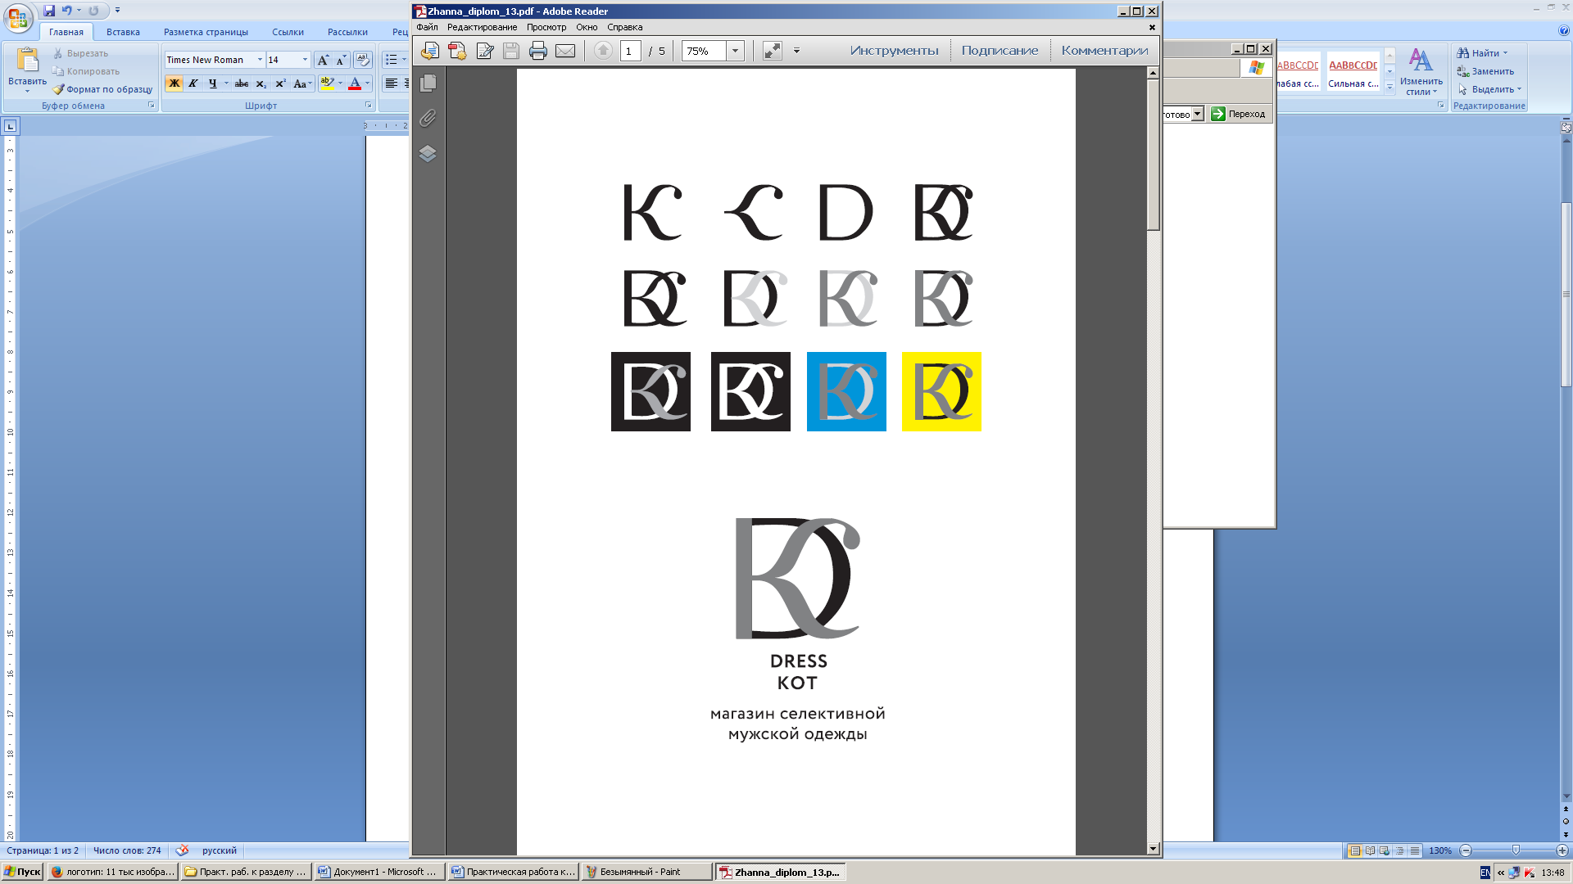

Рис. 1 Этапы создания логотипа



Рис. 2 Примеры логотипов

РАЗДЕЛ 2

Практическая работа № 1

**Задание** – разработка афиши на тему по вашему выбору

**Цель** – создание афиши.

**Материалы –** бумага чертежная формата А4, цветные маркеры, гуашевые или акриловые краски

**Инструменты –** линейка, циркуль, карандаш простой НВ или Н, гелевая или капиллярная ручка, линер, ластик, нож канцелярский или точилка.

**Итог:** лист формата А4. Тематическая афиша

Готовый лист сфотографировать или отсканировать и выслать преподавателю на портал.

**Выполнение**:

**Этап 1 Эскизирование афиши.**

Изучите теоретический материал по искусству афиши. Продумайте тематику своей афиши. Афиша - объявление о спектакле, концерте, лекции и т.п., вывешиваемое в публичных местах. Если речь идет о скромном мероприятии (концерт самодеятельности, концерт на встрече с депутатом), то афиша может опускаться в почтовые ящики. Она может быть цветной и тиражирована типографским способом, а может быть черно-белой и выполненной путем ксерокопирования. Отказ от цвета может быть не только художественным приемом, используемым для повышения выразительности изображения, но и вынужденной мерой, связанной с высокой стоимостью печатно-копировальных работ.

Формат А4 расположите вертикально. В центре, с помощью простого карандаша сделайте несколько эскизов. Старайтесь отразить тематику выбранной темы. Изучите объекты выбранной вами темы и разместите их на формате. Необходимо выбрать шрифт и скорректировать его под вашу тему.

Необходимо отметить, что афишу вы можете спроектировать рукотворным способом (руками) или в программе КорелДро.

Внимательно рассматривайте выбранный шрифт и цвет его. Скорректируйте ваши объекты и выбранный шрифт. Цветовая гамма должна соответствовать выбранной вами тематики афиши. Создайте композиционное решение вашей афиши.

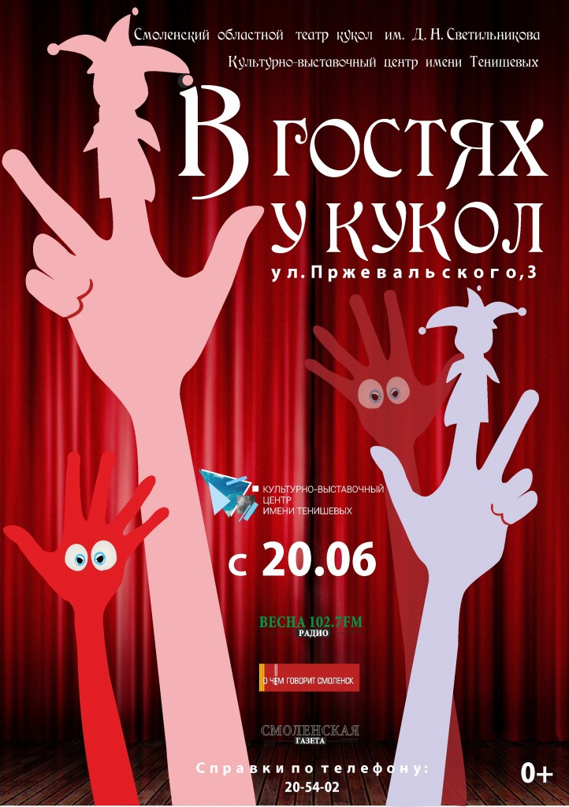

Рис. 1 Пример афиши 1

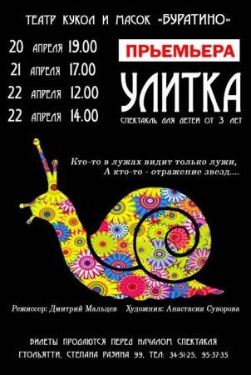

Рис. 2 Пример афиши 2

РАЗДЕЛ 3

Практическая работа № 1

**Задание** – разработка буклета на тему по вашему выбору

**Цель** – создание буклета.

**Материалы –** бумага чертежная формата А4, цветные маркеры, гуашевые или акриловые краски

**Инструменты –** линейка, циркуль, карандаш простой НВ или Н, гелевая или капиллярная ручка, линер, ластик, нож канцелярский или точилка.

**Итог:** лист формата А4. буклет

Готовый лист сфотографировать или отсканировать и выслать преподавателю на портал.

**Выполнение**:

**Этап 1 Эскизирование афиши.**

Изучите теоретический материал по искусству буклета. Продумайте тематику своего буклета. Буклет должен содержать больше информации, чем любая другая сувенирная продукция. Поэтому большое место в нем занимают различные носители. Буклет в развернутом виде с размером 210х197.

имеет два фальца, в центральной части которого на красном фоне располагается логотип сабантуя, выполненная в традиционных зеленом, желтом, белом и красном цветах. Традиционный орнамент желтого цвета в обложке буклета идет по верхнему и нижнему краю, во внутренних листах – по левому и правому краю.

Содержание буклета – это цветные фотографии, показывающие основные этапы сабантуя и изображающие наиболее яркие моменты национального праздника. Здесь можно найти не только захватывающие кадры соревнований или выступлений самодеятельных и профессиональных артистов, но также и продаваемые товары. В этом случае буклет играет рекламную роль. Он популяризует сам праздник и рекламирует самые различные товары. Поэтому содержание буклета это не просто случайный набор ярких фотографий.

Первый лист буклета изображает смещенное вправо, на зеленом фоне логотип в виде солнца, желто-зеленая надпись «Сабантуй» частично прикрывает фотографию. Эффект восходящего солнца, лучи которого расходятся в стороны. Продуманная композиция, оптимальное использование цветовых эффектов и умелая подборка иллюстрирующего материала делает буклет очень хорошим видом сувенирной продукции.

Формат А4 расположите вертикально. В центре, с помощью простого карандаша сделайте несколько эскизов. Старайтесь отразить тематику выбранной темы. Изучите объекты выбранной вами темы и разместите их на формате. Необходимо выбрать шрифт и скорректировать его под вашу тему.

Необходимо отметить, что афишу вы можете спроектировать рукотворным способом (руками) или в программе КорелДро.

Внимательно рассматривайте выбранный шрифт и цвет его. Скорректируйте ваши объекты и выбранный шрифт. Цветовая гамма должна соответствовать выбранной вами тематики афиши. Создайте композиционное решение вашей афиши.

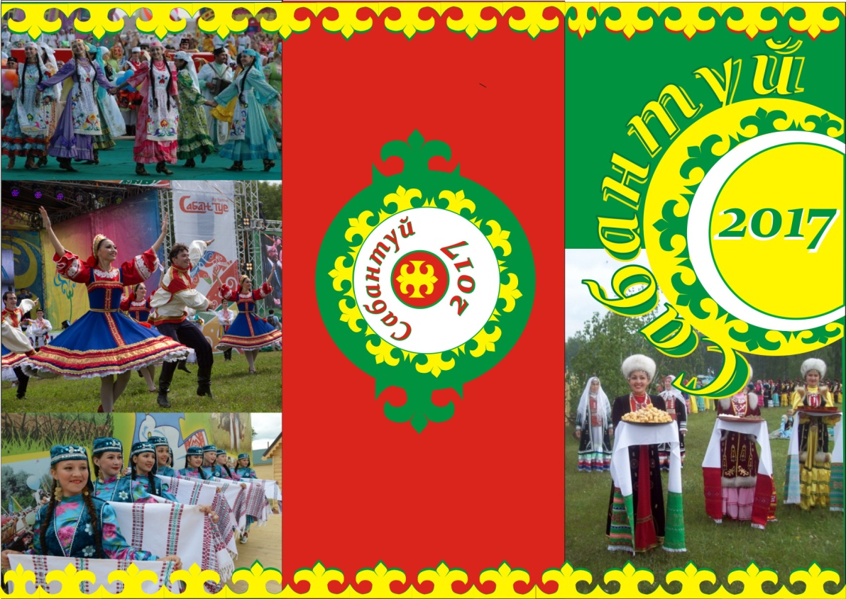

Рис. 1 Буклет 1

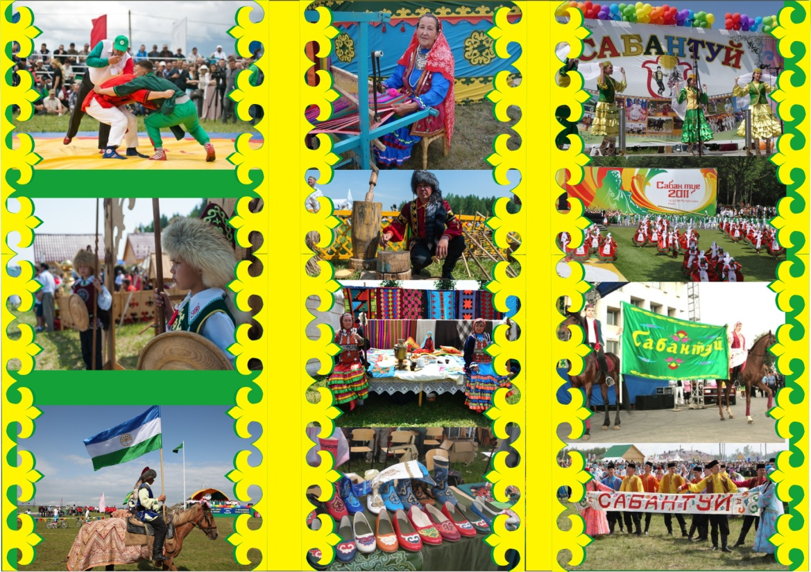

Рис.2 Буклет 2

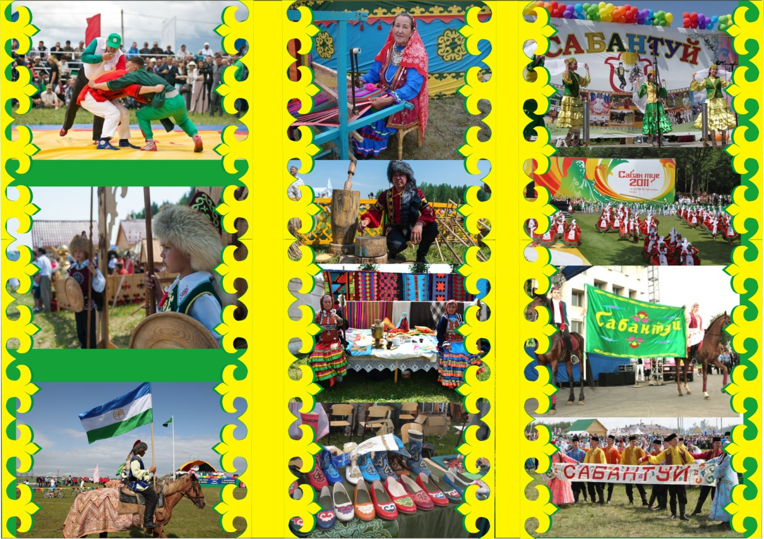

РАЗДЕЛ 4

Практическая работа № 1

**Задание** – составление реферата на заданную тему.

**Цель** – составление реферата.

**Материалы –** интернет.

**Инструменты –** ПК.

**Итог:** Реферат в электронном виде. Готовый реферат в электронном виде выслать преподавателю по указанному адресу на портал

**Рекомендации по написанию реферата:**

1. Выбрать тему для реферата. См. ниже темы рефератов
2. Изучить исторические сведения по теме. Разбить изученный материал на пункты и вставить в лист «СОДЕРЖАНИЕ»
3. Изучить технологически сведения по теме. Разбить изученный материал на пункты «СОДЕРЖАНИЕ»
4. Изучить основные материалы, инструменты и оборудовании. Разбить изученный материал на пункты «СОДЕРЖАНИЕ»
5. Подобрать иллюстраций по необходимости (15-20 шт.). Все иллюстрации должны быть подписаны. Пример на Рис. 2
6. Требования к форматированию. Титульная стр. оформляется в свободном формате; лист «Содержание» - ОБЯЗАТЕЛЬНО (Рис. 1); Предпоследний лист «Список использованной». Общий объем 20 стр. Текст выполняется в редакторе Microsoft Office Word со следующим форматированием: Формат страницы: А4 (210×297 мм). Поля: 2 см – со всех сторон. Шрифт: размер (кегль) – 14; тип – Times New Roman. Переносы слов – автоматически, красная строка – автоматически. Цвет шрифта - черный

**Темы для рефератов:**

1. История и теория визитки
2. История и теория настольного календаря
3. История и теория календарей
4. История и теория сувенирных открыток
5. История и теория брелка
6. История и теория сувенирной кружки
7. История и теория магнитов
8. История и теория сувенирных значков
9. История и теория книги
10. История и теория суперобложки для книг
11. История и теория париков
12. История и теория флажков
13. История и теория листовки
14. История и теория буклета
15. История и теория проспекта
16. История и теория этикетки
17. История и теория упаковочной продукции
18. История и теория сувенирной продукции
19. История и теория кошельков
20. История и теория футболки и бейсболки

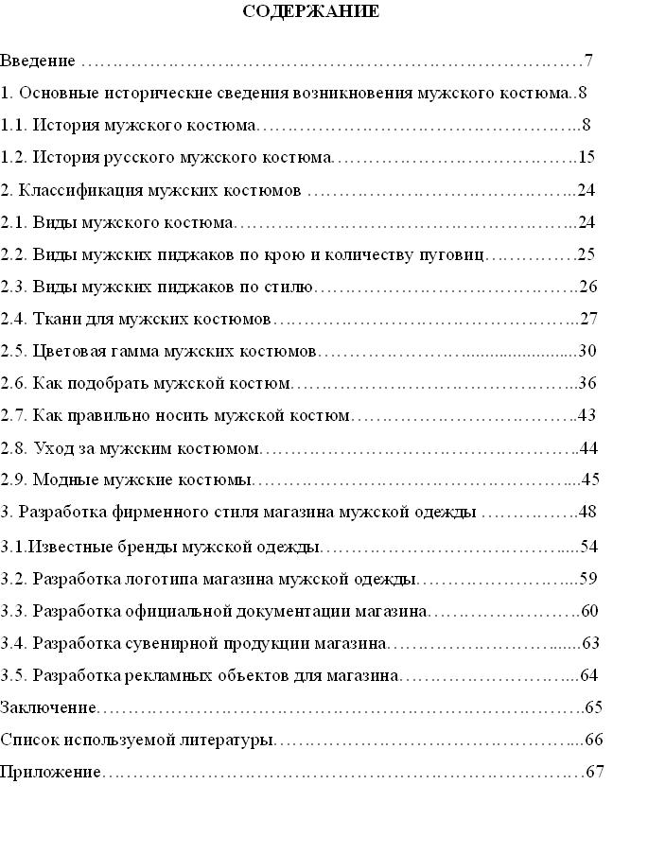

Рис. 1 Образец листа Содержания

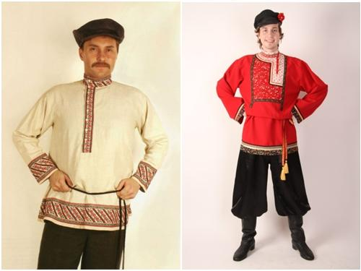

Рис. 2 Образец подписи иллюстраций

РАЗДЕЛ 5

Практическая работа № 1

**Задание** – составление презентации на заданную тему в программе Microsoft Office PowerPoint (версия любая)

**Цель** – составление презентации.

**Материалы –** интернет.

**Инструменты –** ПК.

**Итог:** Презентация в электронном виде. Готовую презентацию в электронном виде выслать преподавателю по указанному адресу на портал

**Рекомендации по составлению презентации:**

1. Выбрать тему для презентации. См. ниже темы презентаций
2. Изучить исторические сведения по теме. Разбить изученный материал на пункты .
3. Изучить технологически сведения по теме. Разбить изученный материал на пункты
4. Изучить основные материалы, инструменты и оборудовании. Разбить изученный материал на пункты.
5. Подобрать иллюстраций по необходимости (30-40 шт.). Все иллюстрации должны быть подписаны.
6. Требования к форматированию. В программе Microsoft Office PowerPoint выбрать какой-нибудь шаблон. На первом слайде должна быть отражена тема, Ф.И.О. гр. студента, Ф.И.О. преподавателя и год (Рис. 1)
7. На втором слайде необходимо расположить пункты содержания презентации (Рис. 2)
8. Затем разместите всю информацию. Заголовки должны быть крупнее основного текста. Картинки следует размещать в центре слайда. Все картинки должны быть подписаны.
9. Общий объем 50 слайдов
10. Последний слайд «Спасибо за внимание» (Рис. 3)

**Темы для презентации:**

1. История и теория визитки
2. История и теория настольного календаря
3. История и теория календарей
4. История и теория сувенирных открыток
5. История и теория брелка
6. История и теория сувенирной кружки
7. История и теория магнитов
8. История и теория сувенирных значков
9. История и теория книги
10. История и теория суперобложки для книг
11. История и теория париков
12. История и теория флажков
13. История и теория листовки
14. История и теория буклета
15. История и теория проспекта
16. История и теория этикетки
17. История и теория упаковочной продукции
18. История и теория сувенирной продукции
19. История и теория кошельков
20. История и теория футболки и бейсболки

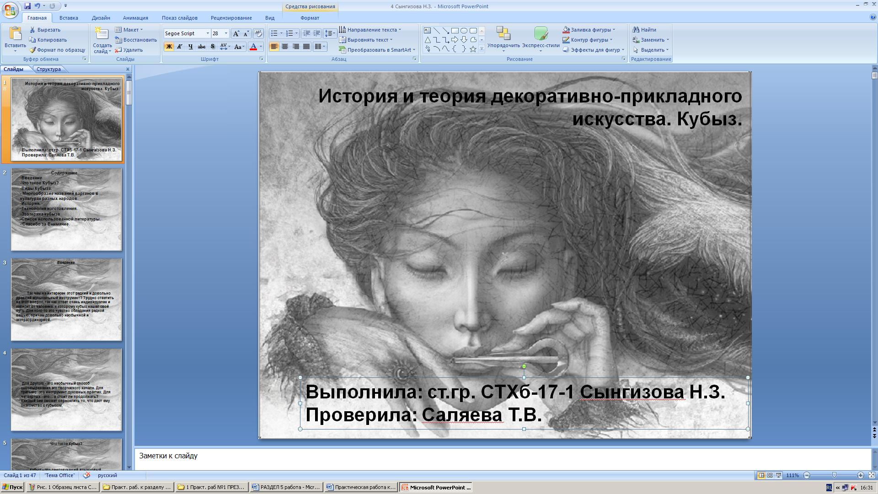

Рис. 1 Образец первого слайда

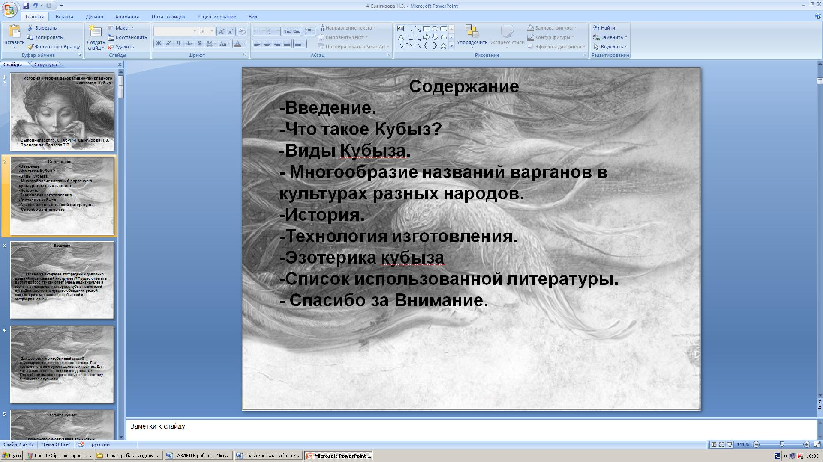

Рис. 2 Образец второго слайда

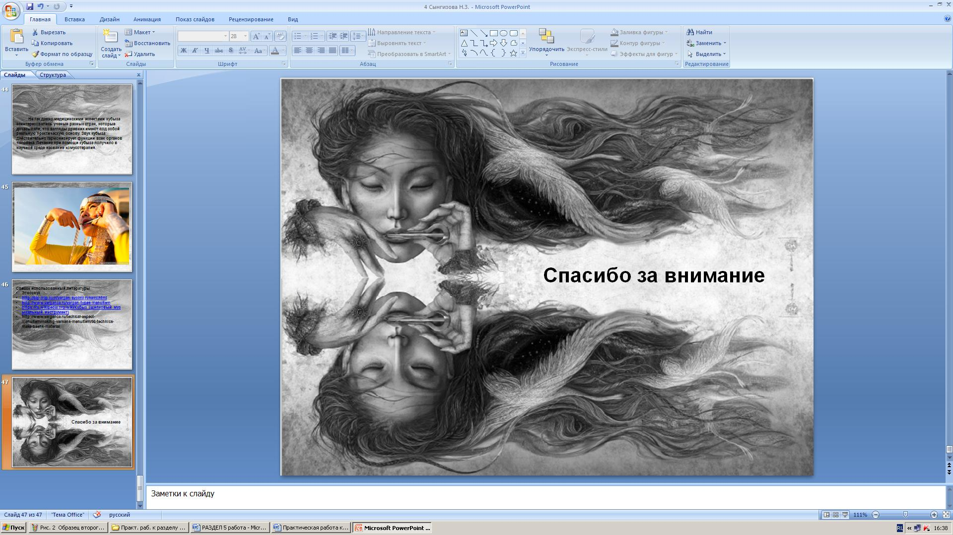

Рис. 3 Образец последнего слайда

РАЗДЕЛ 6

Практическая работа № 1

**Задание** – составление презентации на заданную тему в программе Microsoft Office PowerPoint (версия любая)

**Цель** – составление презентации.

**Материалы –** интернет.

**Инструменты –** ПК.

**Итог:** Презентация в электронном виде. Готовую презентацию в электронном виде выслать преподавателю по указанному адресу на портал

**Рекомендации по составлению презентации:**

1. Выбрать тему для презентации. См. ниже темы презентаций
2. Изучить исторические сведения по теме. Разбить изученный материал на пункты .
3. Изучить технологически сведения по теме. Разбить изученный материал на пункты
4. Изучить основные материалы, инструменты и оборудовании. Разбить изученный материал на пункты.
5. Подобрать иллюстраций по необходимости (30-40 шт.). Все иллюстрации должны быть подписаны.
6. Требования к форматированию. В программе Microsoft Office PowerPoint выбрать какой-нибудь шаблон. На первом слайде должна быть отражена тема, Ф.И.О. гр. студента, Ф.И.О. преподавателя и год (Рис. 1)
7. На втором слайде необходимо расположить пункты содержания презентации (Рис. 2)
8. Затем разместите всю информацию. Заголовки должны быть крупнее основного текста. Картинки следует размещать в центре слайда. Все картинки должны быть подписаны.
9. Общий объем 50 слайдов
10. Последний слайд «Спасибо за внимание» (Рис. 3)

**Темы для презентации:**

1. История и теория книги
2. История и теория бумаги
3. История и теория зеркал
4. История и теория чернил
5. История и теория пластика
6. История и теория банерной ткани
7. История и теория печатного станка
8. История и теория значков
9. История и теория шариковой ручки
10. История и теория светильников
11. История и теория подсвечников
12. История и теория лестниц
13. История и теория канцелярских товаров
14. История и теория ПК
15. История и теория витрин магазинов
16. История и теория светодиодной ленты
17. История и теория вывесок магазинов

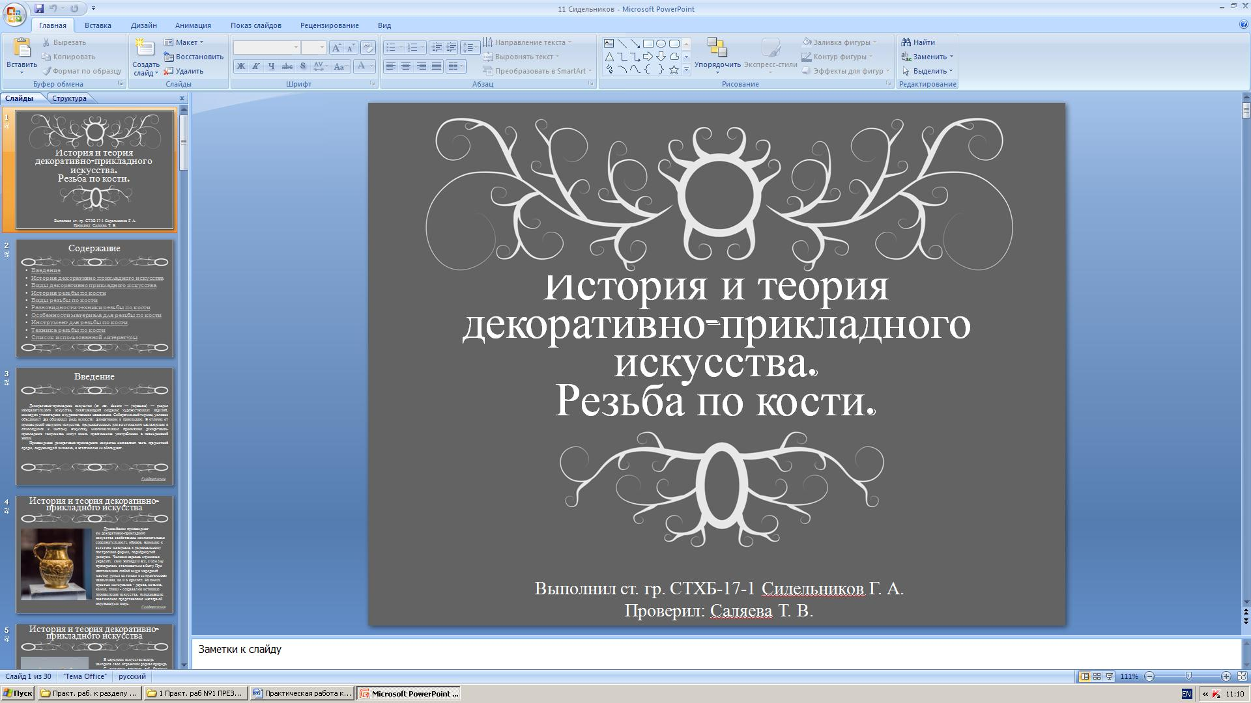

Рис. 1 Образец первого слайда

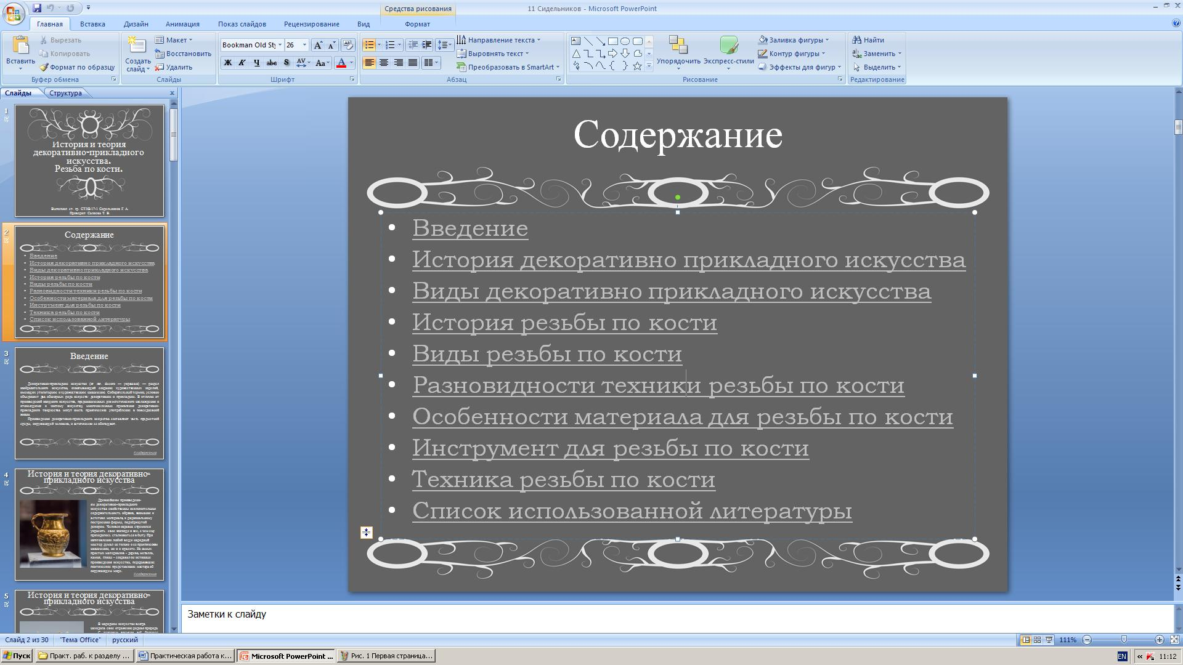

Рис. 2 Образец второго слайда

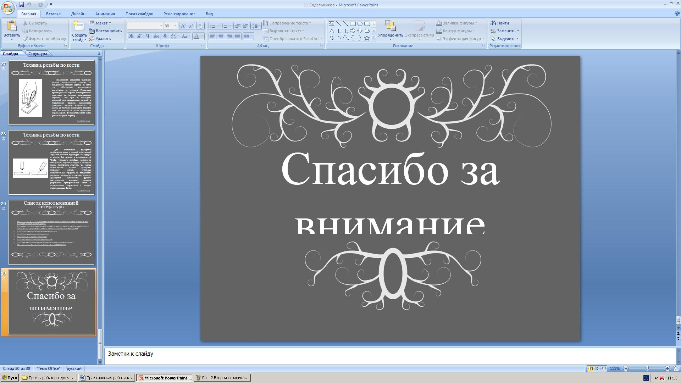

Рис. 3 Образец последнего слайда

Приложение 2

**РАЗДЕЛ 1**

Промежуточный тест

1. Что такое графический дизайн?

* слесарное дело
* художественно-проектная деятельность
* автодело
* кулинария

1. Чем занимается графический дизайн?

* Продает сухофрукты
* Проектирует объекты полиграфии и рекламы
* Распространяет слухи
* Изобретает машины

1. Проектирует ли графический дизайн логотипы?

* да
* нет
* не знаю
* категорически нет

1. Разработка рекламных объектов относится к виду деятельности графического дизайна?

* да
* нет
* не знаю
* категорически нет

1. Что такое фирменный стиль?

* это набор картинок с определенной тематикой
* единство элементов стиля, идентифицирующих принадлежность всего, на чем размещаются эти элементы
* это набор разнохарактерных графических знаков

1. В сферу деятельности графического дизайна входит разработка слогана?

* да
* нет
* не знаю
* категорически нет

1. Сколько элементов или объектов входит в состав фирменного стиля ?

* 5
* По необходимости
* 23
* 1

1. Какую работу осуществляет графический дизайнер?

* Разрабатывает рецепты салатов
* Разрабатывает коллекцию одежды
* Разрабатывает
* Разрабатывает фирменные стили и рекламные объекты.

1. Что такое логотип?

* графический знак, эмблема или символ
* табличка с номером дома
* товарный ценник
* графический карандаш

1. Относится ли сувенирная продукция к элементам фирменного стиля?

* категорически нет
* нет
* не знаю
* да

1. Как вы считаете можно ли отнести к элементам фирменного стиля кружки, ручки, брелки с логотипами?

* категорически нет
* нет
* не знаю
* да

1. Настольный календарь с логотипом компании может принадлежать к набору фирменного стиля?

* категорически нет
* да
* нет
* не знаю

1. Кто считается первым официальным дизайнером, создавшим фирменный стиль?

* Иван Грозный
* Петер Беренс
* Михаил Ломоносов
* Михаил Лермантов

1. Товарный знак – это объект графического дизайна ?

* категорически нет
* да
* нет
* не знаю

1. Что такое бренд ?

* Фирменная детская площадка
* комплекс представлений, мнений, ассоциаций, эмоций, ценностных характеристик о продукте либо услуге в сознании потребителя в 1725 г.
* Меню в дорогом ресторане итальянской кухни
* Расписание работы дизайнеров по созданию фирменного стиля

**РАЗДЕЛ 2**

Промежуточный тест

1. Является ли логотип объектом графического дизайна?

* сомневаюсь
* да
* нет
* ни в коем случае

1. Что такое Логотип?

* это система для разлива молока
* это специально разработанная, стилизованная сокращенная форма названия фирмы, часто в оригинальном начертании
* это система для составления расписания
* это система составления плана работы

1. Существуют десять ключевых составляющих профессионального логотипа? Привлекательность для потребителей – является ли ключевым составляющим профессионального логотипа

* нет
* да
* никогда
* сомневаюсь

1. Что является мощным средством идентификации логотипа?

* Цветовая гамма
* Вкус
* Графика
* Запах

1. Что такое шрифт?

* это набор картинок с определенной тематикой
* это алфавит, в котором изображение букв, цифр и других письменных знаков имеет общую закономерность построения и единый стиль
* это песня по город
* это набор разнохарактерных графических знаков

1. Является ли афиша объектом графического дизайна?

* сомневаюсь
* да
* нет
* ни в коем случае

1. Что такое афиша?

* Объект полиграфической продукции
* Объект для стеклянной посуды
* Объект для бытовой посуды
* Объект для рабочего инструмента

1. Является ли плакат объектом графического дизайна?

* сомневаюсь
* да
* нет
* ни в коем случае

1. Входит ли разработка логотипа в разработку фирменного стиля?

* нет
* да
* никогда
* сомневаюсь

1. Является ли открытки объектом графического дизайна?

* сомневаюсь
* да
* нет
* ни в коем случае

1. Входит ли разработка афиши в разработку фирменного стиля?

* никогда
* нет
* сомневаюсь
* да

1. В какой стране появились первые визитки?

* в Древнем Китае
* в Древней Японии
* в Древней Германии
* в Древнем Риме

1. Входит ли разработка плаката в разработку фирменного стиля?

* никогда
* нет
* сомневаюсь
* да

1. Можно ли отнести визитную карточку к элементу фирменного стиля?

* да
* нет
* никогда
* сомневаюсь

1. Можно ли отнести визитную карточку к полиграфической продукции?

* да
* нет
* никогда
* сомневаюсь

**РАЗДЕЛ 3**

Промежуточный тест

1. Разработка фирменного стиля относится к области графического дизайна?

* сомневаюсь
* да
* нет
* ни в коем случае

1. Что такое ИСАиИ?

* Институт в котором я учусь
* Магазин продуктов
* Супермаркет
* Гараж

1. Плакат является полиграфической продукцией?

* нет
* да
* никогда
* сомневаюсь

1. Можно ли печатать плакат на пластике?

* да
* нет
* никогда
* сомневаюсь

1. Такой раздел как «Анализ аналогов» является ли этапом в процессе проектирования фирменного стиля?

* да
* нет
* никогда
* сомневаюсь

1. Является ли бренд элементом фирменного стиля?

* да
* нет
* никогда
* сомневаюсь

1. Этапы разработка визиток, листовок и буклетов являются ли этапами разработки фирменного стиля?

* никогда
* да
* нет
* сомневаюсь

1. Главная цель плакатов – это….?

* Составить расписание
* Составить график работы
* Убедить в конфликте
* Привлечь потенциальных абитуриентов

1. Можно ли отнести ручки с логотипом к сувенирной продукции

* да
* никогда
* нет
* сомневаюсь

1. Можно ли отнести футболки с логотипом к сувенирной продукции?

* никогда
* нет
* сомневаюсь
* да

1. Можно ли отнести брелки с логотипом к сувенирной продукции?

* никогда
* нет
* сомневаюсь
* да

1. Можно ли отнести декоративные тарелки с логотипом к сувенирной продукции?

* никогда
* нет
* сомневаюсь
* да

1. Можно ли отнести пакеты бумажные с логотипом к сувенирной продукции?

* никогда
* нет
* сомневаюсь
* да

1. Можно ли отнести пастельные комплекты к сувенирной продукции?

* никогда
* нет
* сомневаюсь
* да

1. Можно ли отнести хрустальны бокалы к сувенирной продукции?

* никогда
* нет
* сомневаюсь
* да

**РАЗДЕЛ 4**

Промежуточный тест

1. Является ли фирменный стиль разделом графического дизайна?

* сомневаюсь
* да
* нет
* ни в коем случае

1. Что продается в магазине мужской одежды?

* Мужская одежда
* Детская одежда
* Канцелярские товары
* Продукты

1. Изобретением какой моды стал мужской деловой костюм в современном понимании?

* немецкой моды 20 века
* английской моды 19 века
* итальянской моды 18 века
* французской моды 16 века

1. Какой элемент стал разновидностью делового костюма?

* стал фрак
* стал галстук
* стала бабочка
* стал ремень

1. Как вы считаете в XIX веке формат мужского костюма и внешний вид стал обычной одеждой?

* да
* нет
* никогда
* сомневаюсь

1. В каком веке в мужскую моду пришел длинный сюртук?

* XVII
* XVI
* XI
* VI

1. В каком веке появился фрак?

* VIII
* XVIII
* XVI
* XV

1. Как вы считаете может ли мужской костюм являться элементов фирменного стиля?

* да
* нет
* никогда
* сомневаюсь

1. Как вы считаете может ли мужской галстук являться элементом фирменного стиля?

* да
* нет
* никогда
* сомневаюсь

1. Как вы считаете может ли мужской ремень являться элементом фирменного стиля?

* да
* нет
* никогда
* сомневаюсь

1. Как вы считаете может ли мужская рубашка являться элементом фирменного стиля?

* да
* нет
* никогда
* сомневаюсь

1. Как вы думаете шляпа – это обязательный элемент мужского костюма?

* по необходимости
* нет
* никогда
* сомневаюсь

1. Как вы считаете подтяжки – это обязательный элемент мужского костюма?

* да
* нет
* никогда
* сомневаюсь

1. Как вы считаете бабочка - это повседневный элемент мужского костюма?

* никогда
* сомневаюсь
* .да
* . нет

1. Допустим ли белый цвет в мужском костюм?

* . никогда
* .да
* . нет
* . сомневаюсь

**РАЗДЕЛ 5**

Промежуточный тест

1. Какое количество объектов включает фирменный стиль?

* 50
* По необходимости
* 1000000
* 3

1. Кто занимается разработкой фирменного стиля?

* стилист
* дизайнер
* менеджер
* дворник

1. Слоган – это обязательный элемент фирменного стиля?

* никогда
* да
* нет
* сомневаюсь

1. Деловая документация содержит логотип компании?

* да
* нет
* по необходимости
* сомневаюсь

1. Если компания организует презентацию своего продукта, то на празднике посетителям раздают сувенирную продукцию компании?

* никогда
* всегда
* нет
* по необходимости

1. Из какого материала изготавливают фирменные пакеты компании?

* по требованию заказчика
* из бумаги
* из пластика
* из стекла

1. Необходимо ли разрабатывать визитки и листовки при разработке фирменного стиля компании?

* нет
* всегда
* никогда
* сомневаюсь

1. С чего начинается разработка фирменного стиля?

* С идеи
* С концепции
* С модуля
* С технического задания

1. Фирменный стиль содержит аннотации

* да
* нет
* никогда
* сомневаюсь

1. Как вы думаете, такие объекты рекламы как баннер, банерные растяжки являются элементами фирменного стиля?

* никогда
* сомневаюсь
* нет
* да

1. Как вы думаете так называемый «Дрескот» является объектом разработки фирменного стиля?

* да
* нет
* сомневаюсь
* никогда

1. Разработка специальной одежды компании – это относится к разработке фирменного стиля?

* .да
* никогда
* нет
* сомневаюсь

1. Могут ли полотенце для рук и лица являться элементами фирменного стиля?

* сомневаюсь
* да
* нет
* никогда

1. Кто может разрабатывать сувенирные открытки?

* . стилист
* повар
* дизайнер
* . водитель

1. Может ли графический дизайнер участвовать в создании праздничного торта?

* .никогда
* конечно
* .нет
* . сомневаюсь

**РАЗДЕЛ 6**

Промежуточный тест

1. Разрабатывает ли графический дизайнер вывеску магазина?

* сомневаюсь
* да
* нет
* ни в коем случае

1. Стандартный размер баннера уличного вдоль дороги?

* 3мХ6 м
* 1мХ4м
* 6мХ6м
* 2мХ8м

1. Какое количество объектов включает фирменный стиль?

* 80
* По необходимости
* 700
* 1

1. В какой программе составляется презентация?

* Корел
* Эксель
* Фотошоп
* PowerPoint

1. Занимается ли разработкой сувенирной продукции графический дизайнер?

* сомневаюсь
* да
* нет
* ни в коем случае

1. Работник какой профессии занимается разработкой фирменного стиля?

* автослесарь
* дизайнер
* педагог
* Воспитатель

1. Проектирование буклета относится к области графического дизайна?

* да
* никогда
* нет
* сомневаюсь

1. С какого документа начинается разработка фирменного стиля?

* С идеи
* С концепции
* С модуля
* С технического задания

1. Может ли графический дизайнер участвовать в создании ледовых городков?

* .никогда
* конечно
* .нет
* .сомневаюсь

1. Проектирование суперобложки для книги относится к области графического дизайна?

* сомневаюсь
* да
* нет
* никогда

1. Проектирование подарочных коробок для конфет относится к области графического дизайна?

* сомневаюсь
* никогда
* нет
* да

1. Объект рекламы баннер - является элементом фирменного стиля?

* никогда
* сомневаюсь
* нет
* Да

1. Проектирование упаковки для новогодних кульков относится к области графического дизайна?

* всегда
* нет
* никогда
* сомневаюсь

1. Специалист какой профессии может разрабатывать сувенирные открытки?

* .журналист
* продавец
* дизайнер
* . учитель

1. Проектирование новогоднего календаря относится к области графического дизайна?

* никогда
* сомневаюсь
* нет
* всегда

**ИТОГОВЫЙ ТЕСТ**

1. Что такое графический дизайн?

* слесарное дело
* художественно-проектная деятельность
* автодело
* кулинария

1. Проектирует ли графический дизайн логотипы?

* да
* нет
* не знаю
* категорически нет

1. Что такое фирменный стиль?

* это набор картинок с определенной тематикой
* единство элементов стиля, идентифицирующих принадлежность всего, на чем размещаются эти элементы
* это набор разнохарактерных графических знаков

1. Какую работу осуществляет графический дизайнер?

* Разрабатывает рецепты салатов
* Разрабатывает коллекцию одежды
* Разрабатывает
* Разрабатывает фирменные стили и рекламные объекты.

1. Что такое логотип?

* графический знак, эмблема или символ
* табличка с номером дома
* товарный ценник
* графический карандаш

1. Кто считается первым официальным дизайнером, создавшим фирменный стиль?

* Иван Грозный
* Петер Беренс
* Михаил Ломоносов
* Михаил Лермантов

1. Какие три вида календарей вы знаете?

* Временной, лунный, звездный
* Лунный, Солнечный, Лунно-солнечный
* Лунно-солнечный, Часовой, Временной
* Звездный, Солнечный, Часовой

1. Какой календарь был введен 4 октября 1582 г.?

* Юлианский
* Григорианский
* Варфаломеевкий
* Солнечно-Лунный

1. Является ли календарь объектом графического дизайна?

* да
* нет
* сомневаюсь
* никогда

1. Бывает ли настольный календарь перекидным?

* да
* нет
* сомневаюсь
* никогда

1. Можно ли считать календарь сувенирной продукцией?

* Нет
* Сомневаюсь
* Да
* Категорически нет

1. Можно ли считать календарь полиграфической продукцией?

* Категорически нет
* сомневаюсь
* да
* Нет

1. Что носили первобытные люди на голове?

* Шкура животных
* Горшок
* Ветки
* Листья, траву, солому, скорлупу кокосовых орехов, панцири черепах

1. Из каких материалов изготавливали цветы на широкополые шляпы во второй половине XVIII?

* из тонких прозрачных тканей, и из плотных дорогостоящих материаллов
* из дерева и веток
* из металлических пластин
* из стекла

1. Как называются цветы сделанные из ткани ?

* искусственные
* оригинальные
* незабываемые
* демисезонные

1. Какой продукт применяли для пропитки ткани в изготовлении искусственных цветов ?

* Мука
* Желатин
* Соль
* Сахар

1. Что такое КАНЗАШИ?

* Техника изготовления искусственных цветов из атласных лент
* Техника изготовления искусственных цветов из деревянных пластин
* Техника изготовления искусственных цветов из проволоки
* Техника изготовления искусственных цветов стекла

1. Изделия из полимерной глины являются объектами графического дизайна?

* нет
* никогда
* сомневаюсь
* да

1. Выпускают ли полимерные глины с блестками?

* Да
* нет
* никогда
* сомневаюсь

1. В какой стране изобрели полимерную глину?

* В Германии
* В России
* В США
* В Италии

1. Сколько минут необходимо запекать полимерную глину?

* Около 30 минут
* Столько сколько написано в инструкции на упаковке
* Около 1 часа
* До готовности

1. Что такое упаковка?

* Специальная бумага для записи
* Металлические конструкции
* Деревянная доска
* предметы, материалы и устройства, использующиеся для обеспечения сохранности товаров и сырья к перемещению и хранению

1. В каком веке появились первые бумажные упаковки?

* В Х в.
* В XI в.
* В ХХ в.
* В 3 в. до н.э

1. В каком году и где был изобретен станок для бумаги?

* 1583 в Германии
* 1798 г., Франция
* 1602 в Италии
* 1839 в России

1. Изготавливают ли из гофрокартон упаковку?

* нет
* никогда
* да
* сомневаюсь

1. Изготавливают ли этикетки на самоклеящейся бумаге?

* никогда
* да
* нет
* Сомневаюсь

1. Что такое полиграфия?

* это отрасль промышленности, выпускающая бумагу
* это отрасль промышленности, занимающаяся выпуском стеклянной упаковки
* это отрасль легкой промышленности
* это отрасль промышленности, занимающаяся размножением печатной продукции

1. Относится ли баннер к полиграфической продукции?

* да
* Категорически нет
* нет
* сомневаюсь

1. Относится ли визитка к полиграфической продукции?

* да
* нет
* сомневаюсь
* никогда

1. Относится ли визитка к полиграфической продукции?

* да
* нет
* сомневаюсь
* никогда

|  |  |  |
| --- | --- | --- |
| **ОК-6 -** способностью работать в команде, толерантно воспринимая социальные, этнические, конфессиональные и культурные различия | | |
| Знать | историю культурного развития человека и человечества;  основные направления развития культуры, искусства различных национальностей, этнических групп | 1. Этимология культуры и ее понятие. 2. Виды культуры (классификация по различным компонентам). 3. Культурные различия: особенности в культурах разных национальностей, этнических групп. 4. Специфические черты развития искусства в разных странах. 5. Проектная культура как словие развития общества. 6. Компоненты проектной культуры: ценностно-значимый образ, аксиология, концепция. 7. Национальное и интернациональное в искусстве и дизайне. |
| Уметь | преодолевать влияние стереотипов и осуществлять межкультурный диалог в общей и профессиональной сферах коммуникации;  использовать в дизайн-проектах знания других культур, национальные традиции и пр. | практические задания, тесты  При выполнении практических заданий и тестирования:   * учитывать возможности использования особенностей изобразительных средств разных культур, народов; * учитывать возможность разработки концепции на основе национальных традиций, искусств. * Задания на составление графических логотипов * Задания на составление колористического решения логотипов * Задания на составление разработка буклетов в вертикальном варианте. * Задания на составления колористических карт буклетов. * Задания на составление сувенирной продукции. * Задания на составление колористической карты сувенирной продукции. |
| Владеть | навыкамитолерантного восприятия социальных, этнических, конфессиональных и культурных различий;  комплексом способностей по внедрению в дизайн-проект культурных и национальных особенностей народов мира, регионального компонента  навыками толерантного восприятия социальных, этнических, конфессиональных и культурных различий. | 1. Найдите в Интернете изображение логотипов и сделайте анализ формообразо-вания.  2. Создайте колористическое карты логотипов. Создайте вариации логотипов.  3. Разработайте фирменный стиль для предприятия общественного питания. Список элементов фирменного стиля к количестве 10 наименований. Разработка ведется в графическом редакторе. Предоставляется графические и колористические наработки. |
| **ОК-11** - готовностью действовать в нестандартных ситуациях, нести социальную и этическую ответственность за принятые решения | | |
| Знать | * социальную значимость будущей профессии дизайнера; * требования профессионального стандарта; * основные этапы и способы профессионального самовоспитания и саморазвития; * условия принятия наиболее эффективных решений | 1. Социальная ответственность дизайнера 2. Этическая ответственность дизайнера. 3. Авторское право в профессиональной деятельности дизайнера 4. Необходимые компоненты профессиональной деятельности дизайнера. 5. Сущность проектной деятельности. 6. Требования профессионального стандарта к профессии дизайнера. 7. Исторические предпосылки возникновения профессии «Дизайнер» 8. Социальная значимость объектов проектирования. 9. Коммуникативная составляющая дизайн-деятельности. 10. Гуманистическая составляющая дизайн-деятельности |
| Уметь | * решать различные задачи профессиональной деятельности, выявлять, описывать и объяснять факты, явления и процессы в реальной жизни; * формировать первичные навыки профессиональной самооценки; * принимать наиболее эффективные решения и действовать в нестандартных ситуациях. | При выполнении практических заданий и упражнений необходимо: изучать, анализировать исторические факты по разрабатываемой теме; выявлять современное состояние проблемы; обосновывать необходимость и востребованность проектной разработки, ее социальную значимость  Практические задания:  Разработка фирменного стиля юбилейной продукции – составление элементов фирменного стиля, утверждение состава фирменного стиля, разработка графического и колористического решения логотипа, составление аннотаций и составление технологических карт объектов, подготовка файлов к печати |
| Владеть | * навыками взаимодействия и общения; * овладением методами анализа, прогнозирования, оптимизации и обоснования принятых решений; * социальной и этической ответственностью за принятые решения. | Разработать техническое заданий для общения с клиентами.  Разработать фирменный стиль стиля  Разработать графическое и колористическое решение логотипа,  Составить аннотаций и технологические карты объектов,  Подготовить файлы к печати. |
| **ПК-6 –** способностью применять современные технологии, требуемые при реализации дизайн-проекта на практике | | |
| Знать | Основные задачи и этапы выполнения изделий из разных материалов. Средства повышения собственной профессиональной квалификации на основе информационной и библиографической культуры с применением информационно-коммуникационных технологий. | 1. Понятие фирменного стиля.  2. Понятие календарей. Виды календарей.  3. Понятие полиграфической продукции.  4. Перечислить этапы проектирования фирменного стиля  5. Перечислить этапы проектирования сувенирной продукции.  7. Перечислить этапы проектирования альбома |
| Уметь | Выделять наиболее эффективные методы исследований, используемых в работе над созданием объектов из различных материало; применять полученные знания в профессиональной деятельности; использовать их на междисциплинарном уровне; | Задания на составление графических логотипов  Задания на составление колористического решения логотипов  Задания на составление разработка буклетов в вертикальном варианте.  Задания на составления колористических карт буклетов.  Задания на составление сувенирной продукции.  Задания на составление колористической карты сувенирной продукции. |
| Знать | Основные задачи и этапы выполнения изделий из разных материалов. Средства повышения собственной профессиональной квалификации на основе информационной и библиографической культуры с применением информационно-коммуникационных технологий. | 1. Понятие фирменного стиля.  2. Понятие календарей. Виды календарей.  3. Понятие полиграфической продукции.  4. Перечислить этапы проектирования фирменного стиля  5. Перечислить этапы проектирования сувенирной продукции.  7. Перечислить этапы проектирования альбома |
| **ПК-7 –** способностью выполнять эталонные образцы объекта дизайна или его отдельные элементы в макете, материале | | |
| Знать | * способы исполнения эталонных образцов объектов дизайна или его отдельных элементов в макете, материале; * приемы выполнения объекта дизайна по графическому изображению (чертежу, перспективе); * основные свойства и характеристики различных материалов для макетирования и изготовления изделий | Краткая характеристика факторов объектов графического дизайна: польза, удобство, красота.  Музейный образец как источник знаний о проектировании и изготовлении изделий.  Художественные стили как основа проектной концепции.  Категории проектной деятельности: проектный образ, функция вещи, морфология вещи.  Средства проектирования: композиция, проектно-графическое моделирование, макетирование.  Макетирование как этап проектной разработки.  макетирование как результат проектной разработки.  Виды изображений в проектировании.  Чертеж как основа выполнения макета, его реалистичности и объективности. |
| Уметь | * выполнять сложные эталонные образцы объекта дизайна в макете с использованием оптимальных материалов; * выполнять сложные эталонные образцы объекта дизайна в макете по графическому изображению (чертежу, перспективе) | Упражнения и основные практические задания  При выполнении практических заданий и упражнений необходимо:   * выбирать наиболее оптимальные виды изображений; * выполнять чертежи и развертки деталей, конструктивных узлов, сборочных единиц; * выполнять фронтальные, объемные, объемно-пространственные композиции |
| Владеть | * способностью выполнять эталонные образцы объекта дизайна или его отдельные элементы в макете, материале; * навыками изготовления макетов изделий, учитывая свойства и характеристики материалов | Темы для курсового проекта   * Разработка элементов фирменного стиля зоомагазина. * Разработка элементов фирменного стиля магазина «Лакомка» * Разработка элементов фирменного стиля магазина «Кошка на окошке» * Разработка элементов фирменного стиля магазина «Башмачок» * Разработка элементов фирменного стиля магазина «100 сумок» * Разработка элементов фирменного стиля магазина «Умелые ручки» * Разработка элементов фирменного стиля магазина «Индиго» * Разработка элементов фирменного стиля магазина «Карандаш» * Разработка элементов фирменного стиля магазина «Акварель» * Разработка элементов фирменного стиля магазина «Ералаш» * Разработка элементов фирменного стиля магазина «Левушка» * Разработка элементов фирменного стиля магазина «Свет» * Разработка элементов фирменного стиля магазина «Бисквит» * Разработка элементов фирменного стиля магазина «Эгоист» |
| **ПК-10 –** способностью использовать информационные ресурсы: современные информационные технологии и графические редакторы для реализации и создания документации по дизайн-проектам | | |
| Знать | * современные информационные ресурсы и графические редакторы для создания документации к дизайн-проекту; * требования и правила использования современных информационных технологий | 1. Номенклатура документации к дизайн проекту. 2. Преимущества и недостатки интернет-ресурсов при подготовке материалов к проекту. 3. Способы визуализации проектных решений. 4. Компьютерные программы для дизайн-проектирования 5. Компьютерные программы для проектирования мебели. 6. Необходимость использования специализированных и научных библиотечных систем при разработке дизайн-проекта. 7. Мультимедийные средства проектирования. |
| Уметь | * использовать в проектных разработках современные графические редакторы; * анализировать, систематизировать, классифицировать материалы посредством информационных ресурсов; * пользоваться библиотечными системами, правилами сбора, переработки и оформления текстовых и графических форм предоставления дизайн-проекта | Упражнения и основные практические задания  При выполнении практических заданий и упражнений необходимо:   * использовать графические редакторы при выполнении проектных разработок * использовать правила сбора, переработки и оформления материалов проекта посредством информационных ресурсов |
| Владеть | * комплексом способностей по использованию современных информационных технологий, ресурсов, графических редакторов в учебной и профессиональной деятельности | Основные практические задания  Курсовой проект  При выполнении практических заданий и курсового проектирования необходимо:   * составлять проектную и техническую документацию; * использовать графические редакторы при выполнении проектных разработок; * использовать различные информационные ресурсы для сбора и обработки материалов проекта; * проводить комплексное изучение темы с использованием библиотечных систем * производить оптимальные выбор литературы и других источников, оформлять библиографический список по соответствующим требованиям; * использовать наглядно-иллюстративные материалы, презентации и другие мультимедийные средства представления проекта. |